Рамазанова Сайда Габдулбариевна

КГУ "Школа-лицей "Дарын"

г. Петропавловск

Критериальное оценивание лабораторных работ по физике

Система критериального оценивания учебных достижений обучающихся является неотъемлемой частью обновленного содержания образования. Она помогает осуществлять, прежде всего, обратную связь, позволяющую всем участникам процесса (и учителям, и ученикам, и родителям) понимать уровень освоения изучаемого материала. Критериальное оценивание позволяет производить оценку более объективно, а, следовательно, менее эмоционально. Использование критериального оценивания делает этот процесс прозрачным и понятным для всех субъектов обучения. Инструкции по оцениванию (рубрики) делают процедуру оценивания максимально прозрачной. В рубриках расписано, за что ставятся баллы по каждому из критериев. Итак, критериальное оценивание подразумевает ряд установок:

- оцениваться с помощью отметки может только работа учащегося, а не его личность;

- работа учащегося сравнивается с эталоном (образцом отлично выполненной работы), а не с работами других учеников;

-эталон известен учащимся заранее;

-разработан четкий алгоритм получения отметки, по которому учащийся может сам определить свой уровень достижения и определить свою отметку.

Ниже, в качестве примера, приведен используемый мною в работе раздаточный материала с описанием стандартных школьных лабораторных работ. В материале показаны два варианта представления обучаемым критериев оценивания. В первом случае критерии включены в описание самой работы. Во втором случае к описанию работы прилагается лист оценивания. Работы оцениваются 10 баллами.

Лабораторная работа: Измерение размеров малых тел (7 класс)

Цель: научиться определять размеры малых тел способом рядов.

Приборы и материалы: ученическая линейка, набор тел малых размеров (бусинки, спички, скобы для степлера, крупа, гайки и др. ).

***1 шаг.*** *Запишите в тетрадь а) название, б) цель работы, в)приборы и материалы*

*(2 б - выполнены все перечисленные пункты, 1 б - пропущен один из пунктов )*

**Ход работы**

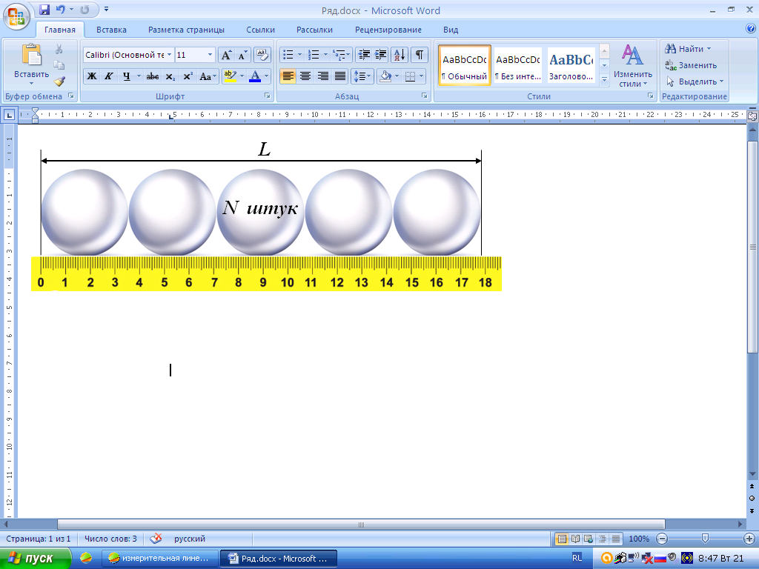**Способ рядов** - применяется в случае измерений величин, меньших или сравнимых по значению с ценой деления прибора. Для этого производят измерение общей величины (длина, объем, масса, …) для нескольких одинаковых тел. Затем делят полученный результат на количество использованных тел. Чем больше тел используется при измерении, тем точнее результат. Абсолютная погрешность искомой величины равна отношению абсолютной погрешности измерительного средства (половина цены деления прибора) к числу тел в ряду $∆d=\frac{с}{2N}$.

***2 шаг.*** Положите вплотную к линейке несколько (*N*=10 - 15 штук) тел в ряд. Измерьте длину ряда *L* и вычислите размер одного тела: .

***3 шаг.*** *Заполните таблицу (3 б - сделаны правильно расчеты для трех тел, 2 б - правильно сделаны расчеты для двух тел, 1 б - правильно сделаны расчеты для одного тела).*

|  |  |  |  |
| --- | --- | --- | --- |
| Исследуемое  тело | Число частиц в ряду,  N | Длина ряда  L, *мм* | Размер тела d, *мм*  *(расчет с точностью до двух знаков после запятой)* |
| 0. Жемчуг | *5* | *18* | *18 мм:5=3,60 мм* |
| 1. |  |  |  |
| 2. |  |  |  |
| 3. |  |  |  |

***4 шаг.*** *Расчеты погрешностей (4 б - таблица полностью правильно заполнена, 3 б - таблица правильно заполнена для двух тел, 2 б - таблица заполнена правильно для одного тела,1 б - в расчетах для одного тела присутствуют ошибки):*

|  |  |  |  |  |
| --- | --- | --- | --- | --- |
| Исследуемое  тело | Абсолютная  погрешность $$∆d=\frac{1 мм}{2∙N}$$ | Относительная  погрешность $$ε_{d}=\frac{∆d}{d}100\%$$ | Истинный  размер тела  dист=d±Δd, *мм* | Область истинного значения |
| 0. Жемчуг | $$\frac{1 мм}{2∙5}=0,1мм$$ | $$\frac{0,1}{3,6}∙100\%=2,8\%$$ | 3,6±0,1 |  |
| 1. |  |  |  |  |
| 2. |  |  |  |  |
| 3. |  |  |  |  |

***5 шаг****.(1 б - вывод сделан согласно цели работы)*

***Вывод:*** В данной работе я .............................................................

Лабораторная работа: Измерение работы и мощности электрического тока

(8 класс)

Цель: научиться косвенным методом с помощью амперметра, вольтметра и часов измерять работу и мощность тока на участке цепи.

Приборы и материалы: источник тока, амперметр, вольтметр, лампочка, реостат, ключ, провода соединительные.

**Ход работы**

*Работа электрического поля на участке цепи равна произведению силы тока на напряжение и на время, в течении которого совершалась работа: А=IUt. Единица работы тока*  *1 Дж.*

*Мощность тока равна отношению работы тока за промежуток времени к этому интервалу времени: $P=\frac{A}{t}=IU$. Единица мощности тока* *1 Вт (ватт)*.

*Единица работы может быть выражена через единицы мощности и времени:* [A]=[P]·[t]=1 кВт·ч=3600000 Дж

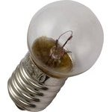1. Выпишите указанные на цоколе выданной вам лампочки номинальные параметры силы тока и напряжения (регламентированные заводом - изготовителем). Рассчитайте по заданным параметрам номинальную мощность лампы— наибольшую мощность, которую прибор потребляет в заданных условиях.

Iном= …………………. Uном= ………………..

Pном= Iном·Uном=…………………………………

Вычислите работу тока в спирали лампочки за 5 минут.

А= ……………………………………………………………

2. Определите цену деления:

амперметра сА= ………………… вольтметра сV = …………………

3. - Соберите цепь из последовательно соединенных и подключенных к источнику тока лампочки и реостата.

- Включите в цепь амперметр и вольтметр для измерения силы тока и напряжения на лампе. - - Начертите схему установки.

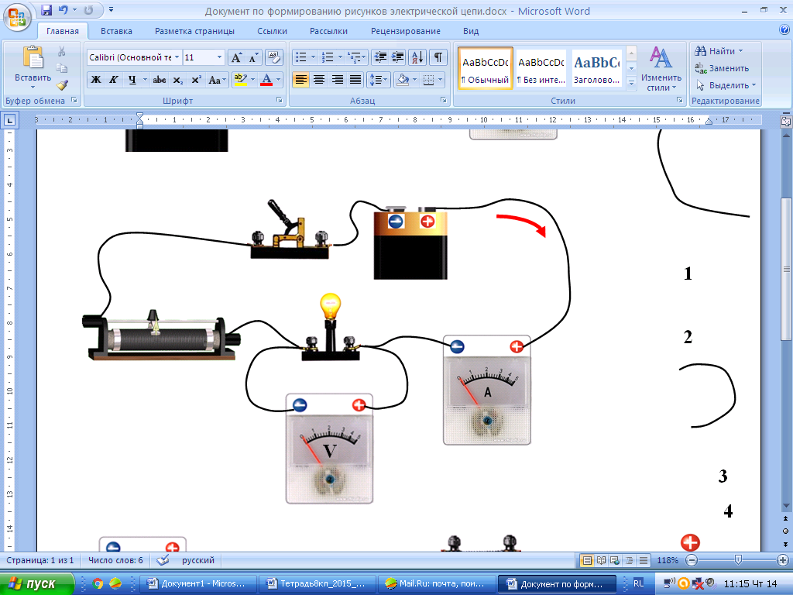

4. Включите источник тока. Измерьте силу тока и напряжение на лампе при трех положениях ползунка реостата: крайнем правом (не превышая номинальные значения), среднем и крайнем левом. Запишите результаты в таблицу. Рассчитайте для каждого случая потребляемую мощность и работу тока за 5 минут.

|  |  |  |  |  |
| --- | --- | --- | --- | --- |
| Положение ползунка  реостата | Сила тока  I,A | Напряжение  U,B | Мощность тока P=IU  Вт | Работа тока  A=IUt  Дж |
| Крайнее  правое |  |  |  |  |
| Среднее |  |  |  |  |
| Крайнее  левое |  |  |  |  |

5. Сравните полученные значения мощности с номинальным значением. При каких условиях световая отдача лампы будет более эффективной?

6. Сделайте вывод по проведенной работе.

Лист оценивания

Ф.И. ученика ____________________

|  |  |  |
| --- | --- | --- |
| Дескриптор | Критерий | Баллы |
| 1. Записал название и цель работы. (1 б)  2. По указанным на цоколе лампочки данным, рассчитываю номинальную мощность лампы. (1 б)  3. Вычисляю работу тока за указанное время. (1 б)  4. Собираю электрическую цепь  (1 б)  5. Черчу схему электрической цепи.  (1 б)  6. Определяю цену деления прибора и снимаю показания.  (2 б)  7. Заполняю таблицу  (2 б)  8. Делаю вывод. (1 б) | Наличие записи.  Мощность соответствует значению 1-2 Вт.  В формулу работы тока подставляю значения в единицах СИ и вычисляю результат.  Разрешение учителя на включение и работоспособность цепи.  Применяю правила вычерчивания схем, используя условные обозначения элементов.  Применяю правила работы со шкалой измерительного прибора.  Заполнена вся таблица.  В выводе указано различие или сходство номинального и измеренного значений мощности лампочки. |  |

На данных примерах можно увидеть как на основе критериев оценивания обучающиеся получают объективную информацию о достигнутом уровне, что позволяет им совершенствовать свою индивидуальную траекторию обучения.